國立屏東科技大學校友總會中區暨傑出校友聯誼餐會通知
一、事由：配合校友總會舉辦第四屆會員代表選舉，校友總會、中區選務召集人及傑出校友聯誼會共同舉辦中區聯誼餐會，歡迎各位系(校)友踴躍參加。
二、活動時間：民國109年09月05日（星期六）中午11：00～13：40
三、活動地點：劍湖山渡假大飯店1樓 湖廳
（雲林縣古坑鄉永光村大湖口67之8號，電話：(05)582-8111）
四、活動流程：
時間 | 活動名稱
11：00～13：40 | 校友總會第四屆中區會員代表選舉（13：40開票）
12：00～13：40 | 聯誼餐會

五、欲參與聯誼餐會之會員，聯誼餐會收費每人1,000元（請現場繳費）。報名請洽中區各系友會窗口，以利人數統計。
姓名 | 連絡電話 | E-mail/傳真號 | 系所
陳廷嘉 | 0918-131228 | jack@tsanglin.com.tw | 農化食品、農化環工
黃盛森 | 0935-190815 | yes@yahoo.com.tw | 農企管、水產養殖、企管
郭丑哲 | 0932-540903 | kuochouche@hotmail.com | 畜牧獸醫
葉論昶 | 0937-554848 | yen9525@gmail.com | 木設、森林、景憩、植醫
張語全 | 0932-516072 | tonyzimc@gmail.com | 農機、機械、土木、技職
曾珍琦 | 0937-291631 | incubator@mail.npust.edu.tw | 農園、社工、幼保、應外
許雅芬 | 08-7740248 | alumni@mail.npust.edu.tw  傳真號：08-7740309 | 非上述系所,報名請洽校友總會許雅芬秘書
六、聯誼餐會後，由傑出校友聯誼會舉辦名人講座，活動報名請洽「傑出校友聯誼會陳奕錦小姐：08-7740489」，歡迎踴躍參加！

校友總會理事長 | 陳國森
傑出校友聯誼會會長 | 謝寶全
中區選舉召集人 | 陳廷嘉、黃盛森、郭丑哲、葉論昶
 | 張語全、林麗雲、彭福全、賴慶章 | 共同敬邀

回 條
姓名： 畢業科系： 畢業年份：
連絡電話： E-MAIL：
參加情形： 參加 人  不克參加，希望以後收到相關訊息
餐飲需求； 素食 人  葷食 人
住址：
※盡請提早報名，以利籌備作業，謝謝。
交通資訊：
- 屏科大接駁專車（虎尾高鐵站-劍湖山王子飯店）
    - 去程：9/05（六）上午10時35分高鐵雲林站（3號出口6號站牌處）準時發車。
    - 回程：9/05（六）下午17時 劍湖山渡假大飯店大門口 準時發車。
★飯店可代叫計程車：飯店-斗六火車站費用NT$350/4人座；飯店-高鐵雲林站費用NT$700/4人座。

- 大眾運輸工具（班車若有異動，以客運公司公告時間為準）
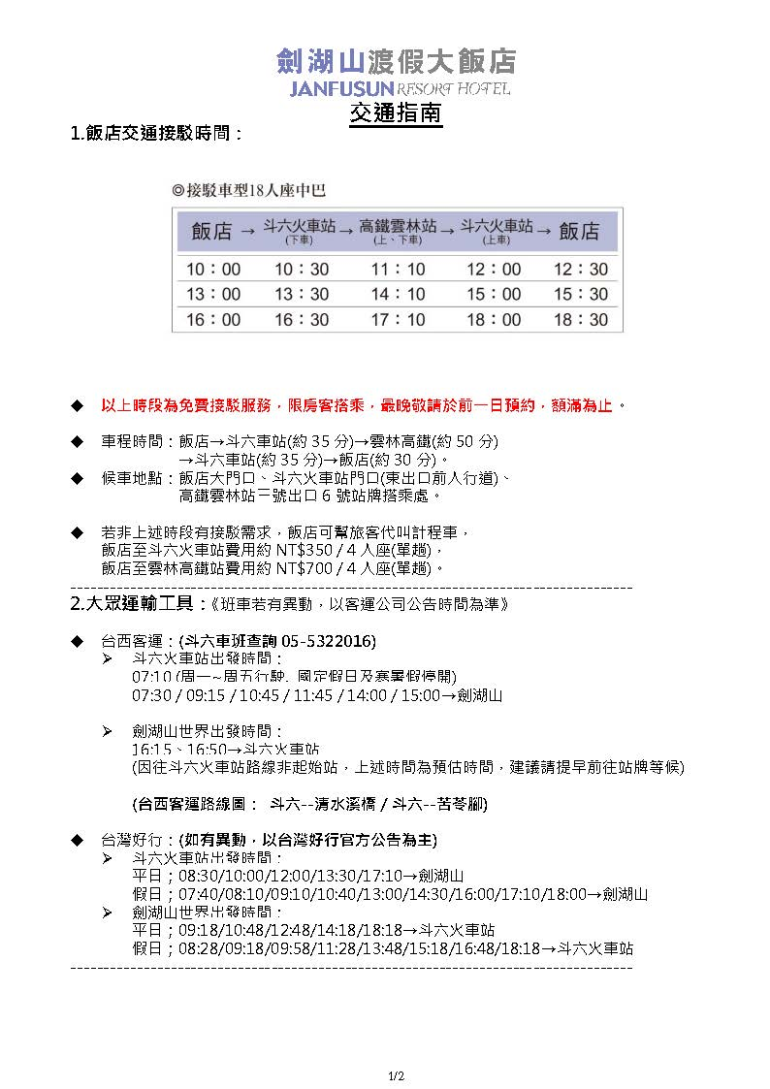

- 自行開車
